10.1 解：

（1）

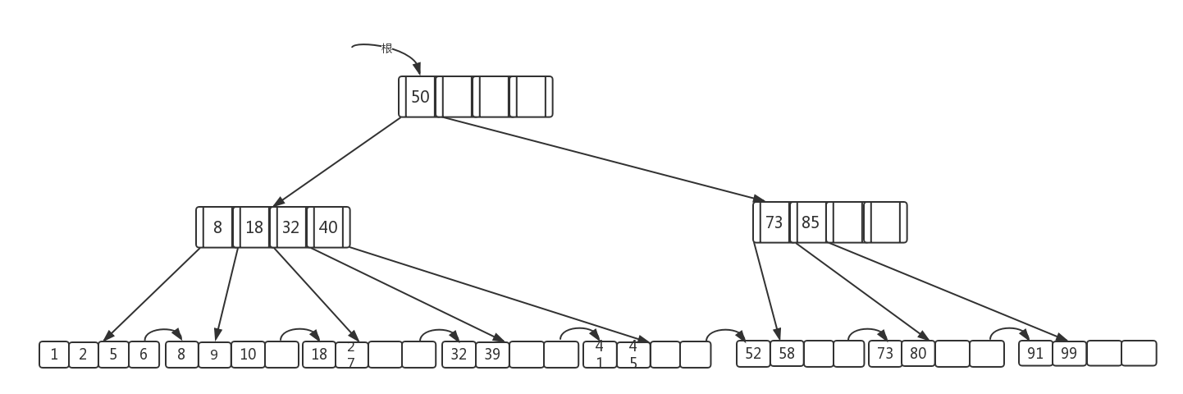

（2）

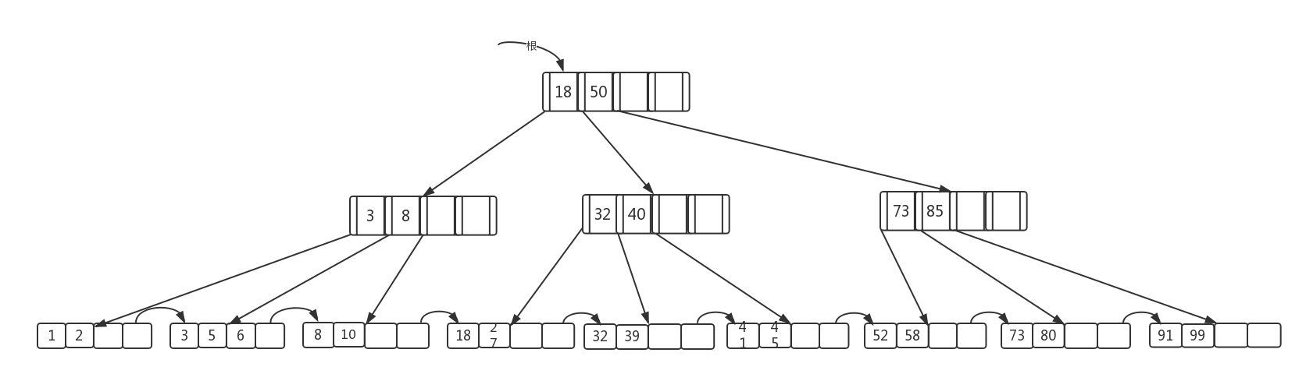

插入需要4页的读操作和5页的写操作；

（3）

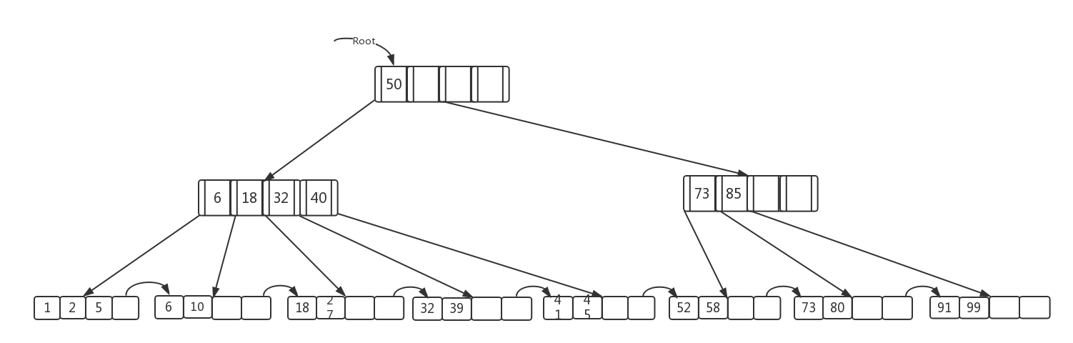

（4）

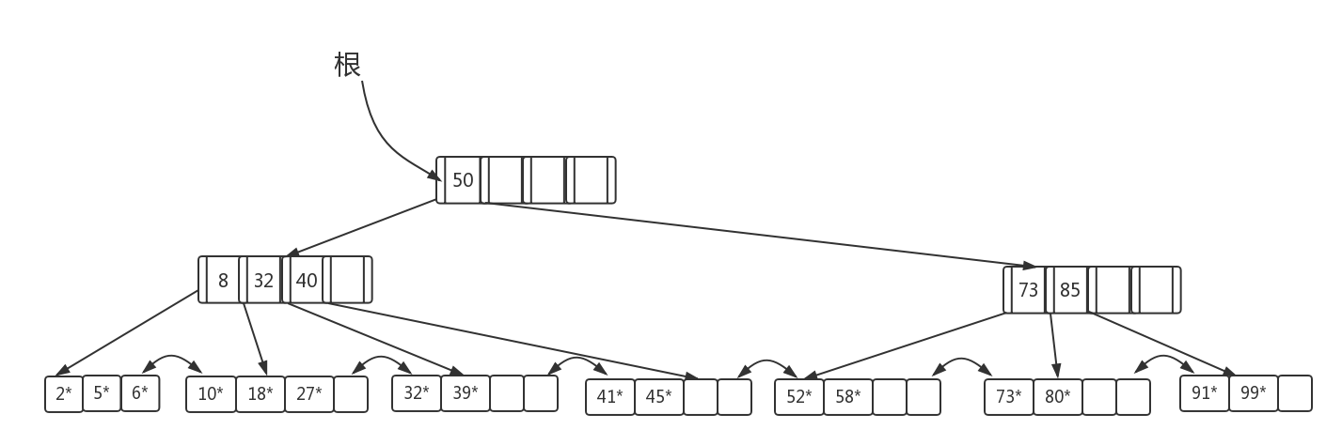

（5）

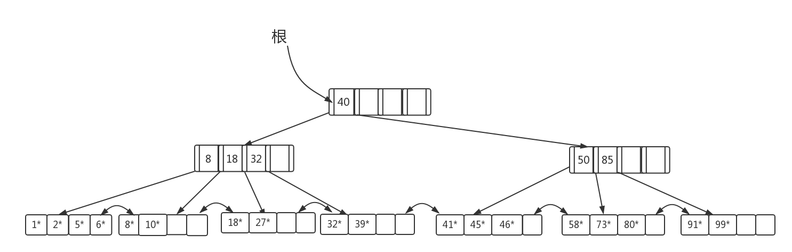

（6）

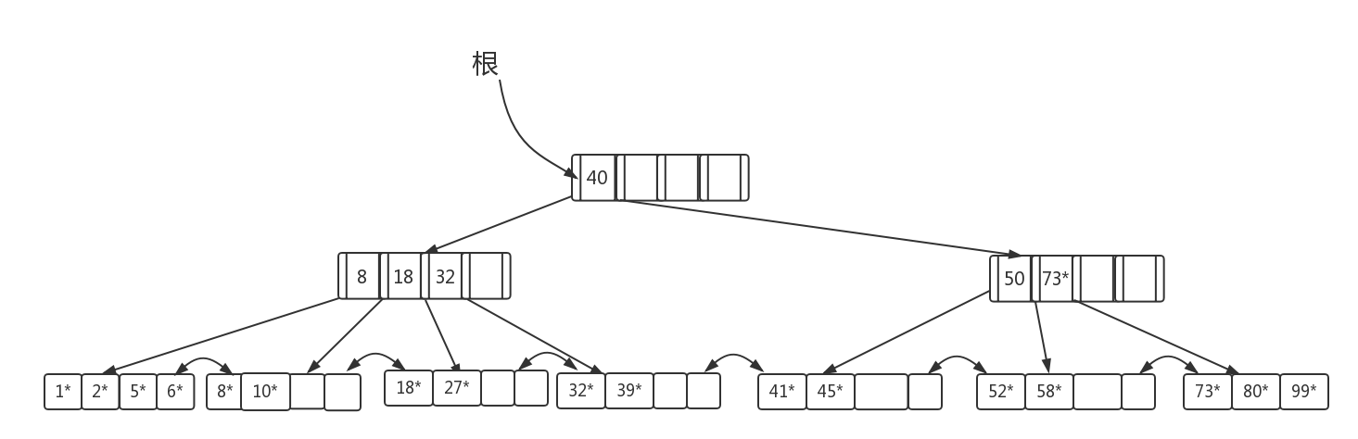

（7）

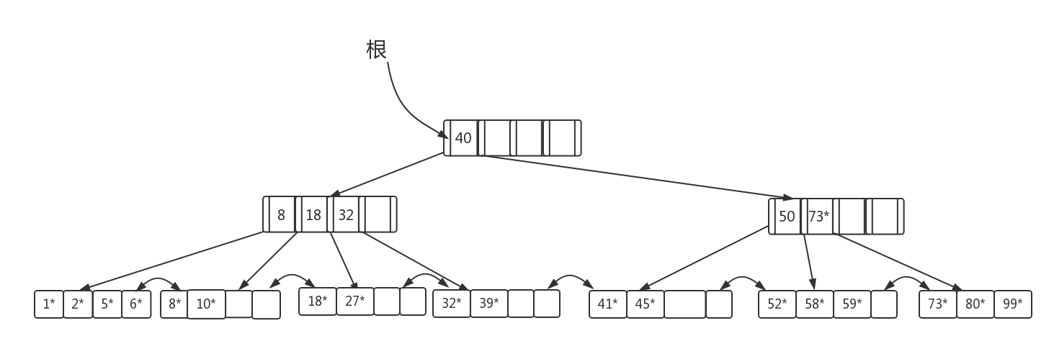

（8）

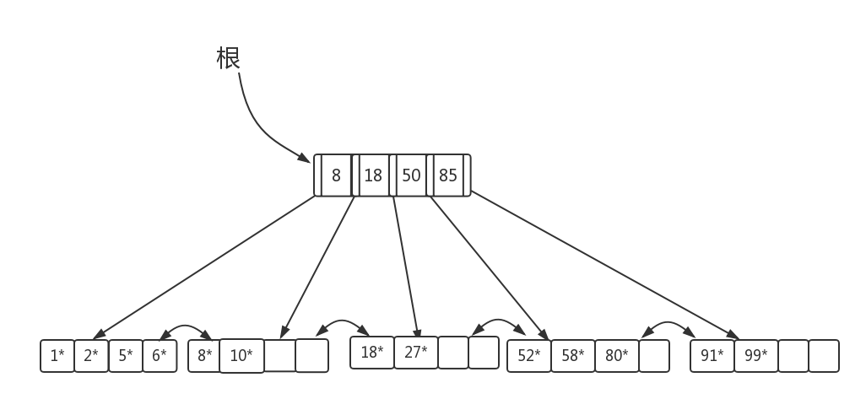

10.2 解：

（1）I1、I2，L2-L8；

（2）

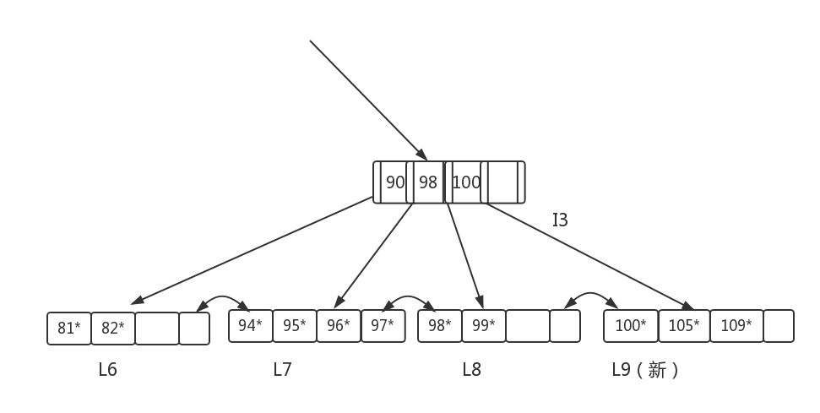

（3）

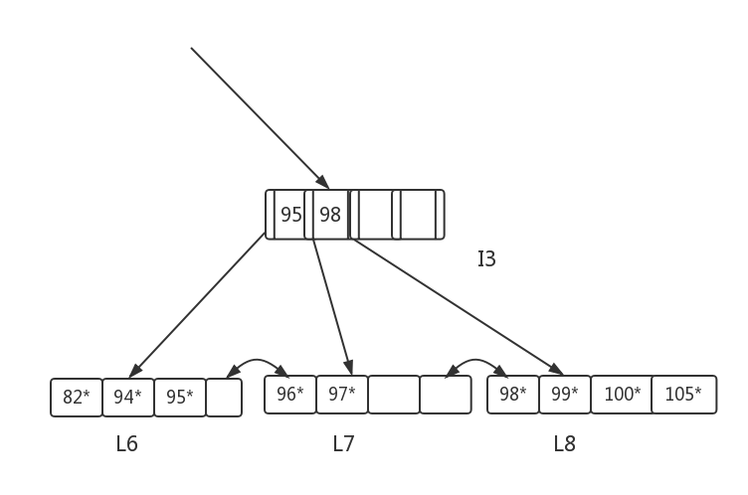

（4）78；

（5）A、B、C三个子树的高度均为1，并且A子树的索引值的范围小于10，B子树的索引值的范围 [10, 20 )，C子树的索引值的范围[20, 30）；

（6）① 结果不变；

②在L8中添加key为109的溢出页；

③删除记录并保持空的页；

④ISAM结构是完全静态的，不能项增加它的高度；

⑤结果不变；

（7）创建由三个溢出页组成的链最少需要九次插入操作。